Пояснительная записка к TeamProject.  
Образовательная программа “Бизнес-Информатика”.  
Бакалавриат, 2 курс

1. Разработка сайта для покупки аппарата для сахарной ваты «The real online shop» (cotton_candy_moscow)
2. Сайт в сети Интернет, который предназначен для демонстрации товара. У пользователя есть возможность пройти тест на определение того, насколько он сладкоежка, после чего получить скидку на покупку (размер скидки в зависимости от набранных баллов). На сайте представлены фотографии, а также описание товара. Пользователь может заказать товар с доставкой на дом или забрать его в одном из пунктов выдачи. Карта пунктов самовывоза представлена на сайте.
3. Github: https://github.com/polinabkn/OnlineStore
4. Степанов Павел Андреевич (ББИ162) - логика

Буйкина Полина Юрьевна (ББИ166) - логика

Середин Владимир Валентинович (ББИ165) – верстка и стиль сайта

1. Помимо разработки интерфейса веб-приложения (с использованием современных стандартов HTML5 и CSS3) был добавлен следующий функционал приложения с помощью JavaScript (ES6):   
     
   1. К объекту document (включающего в себя весь интерфейс) прикреплена функция Scrolling, отвечающая за плавную и равномерную прокрутку сайта, использующая функцию Throttle ("тормозилку") для корректной работы (чтобы событие не вызывало функцию-обработчик слишком часто), с помощью обработчика (eventListener) прокрутки страницы.  
     
   2. Добавлен класс Game для реализации простенького singlepage-теста, конечной целью которого является определить, насколько посетитель веб-приложения "сладкоежка" и предложить ему скидку на покупку автомата сахарной ваты. При создании экземпляра этого класса - game, с помощью метода constructor объявлется рейтинг user'а и номер вопроса (равные в начале нулю). При клике на кнопку с ответом в документе вызывается метод этого объекта newAnswer, загружающий следующий вопрос.  
     
   3. Добавлен класс Points для реализации интерактивной карты (построенной на Google Maps JavaScript Open API) - с помощью метода InitMap(скопирован из документации Google) создается начальная карта, функция showClosestTo, вызываемая при клике по карте, отображает на карте ближайший пункт самовывоза.

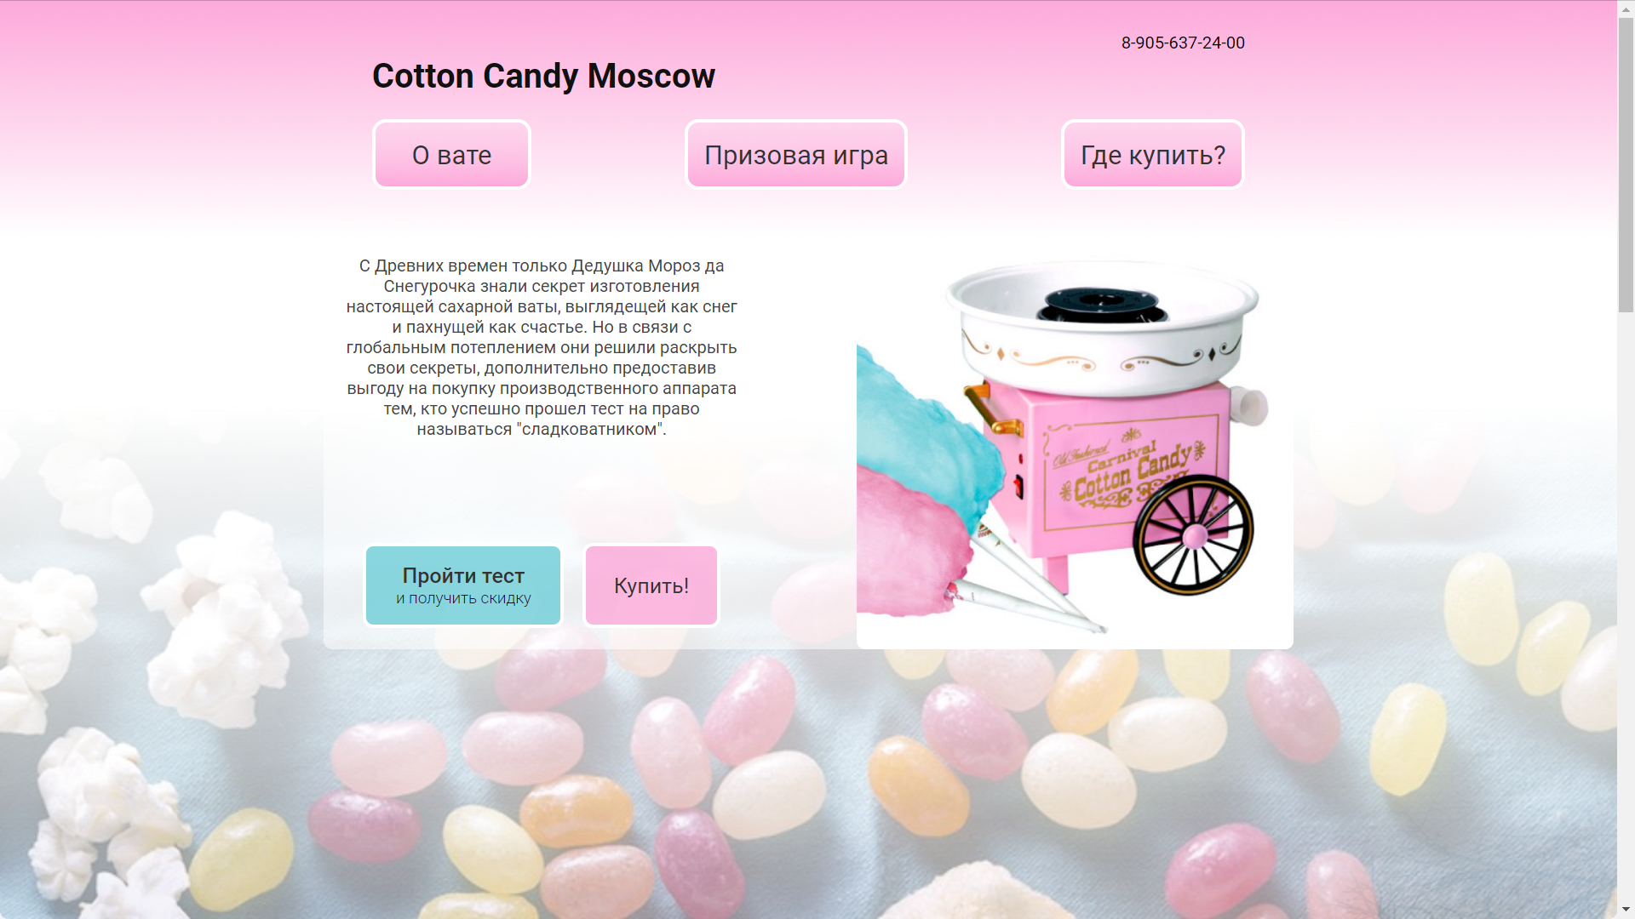

Стартовая страница сайта с навигацией, телефоном для связи, фотографией и описанием товара.

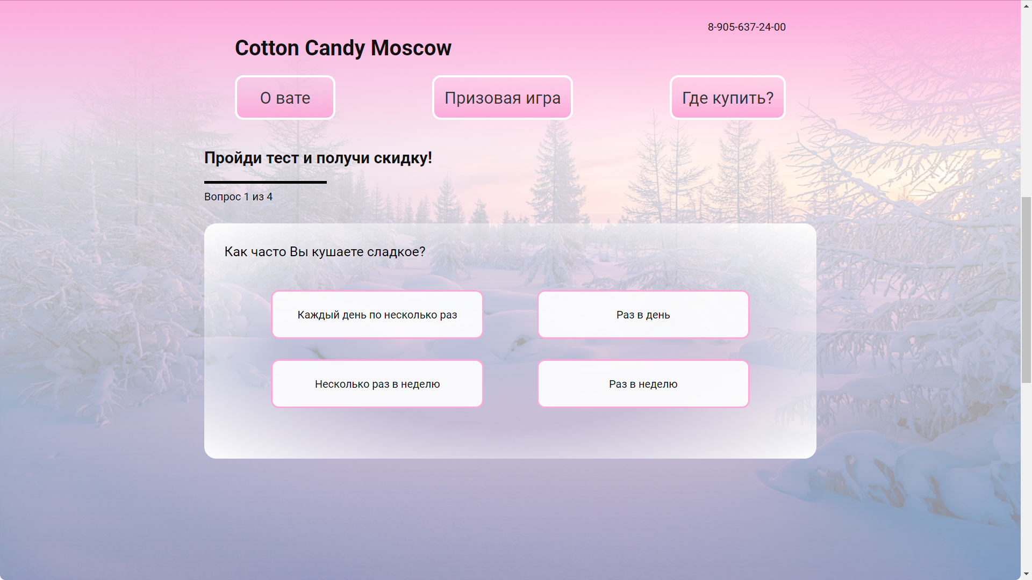

Тест, состоящий из четырех вопросов с четырьмя вариантами ответов на каждый, для определения того, насколько покупатель любит сладкое, на основе которого определяется размер скидки на покупку товара.

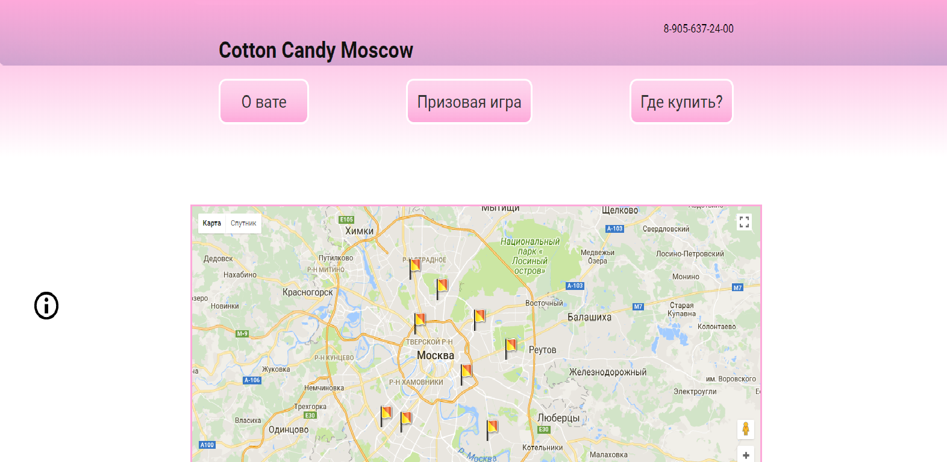

Карта с указанными пунктами выдачи (обозначены флажками). При нажатии на карту пользователь сообщает о своем местонахождении, после чего ближайший к нему пункт выдачи обозначается Р.

1. Программа протестирована полностью. Проводили тест на определение ближайшего пункта выдачи, тестировали «квиз», определяющий набранное количество баллов.